
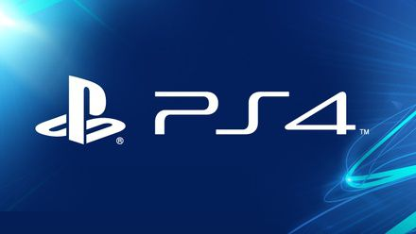
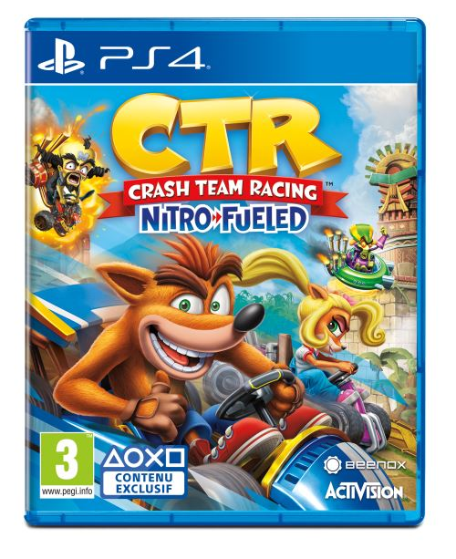
Crash™ Team Racing 1- 4 joueurs
Nitro-Fueled
Activision‬ - 2019

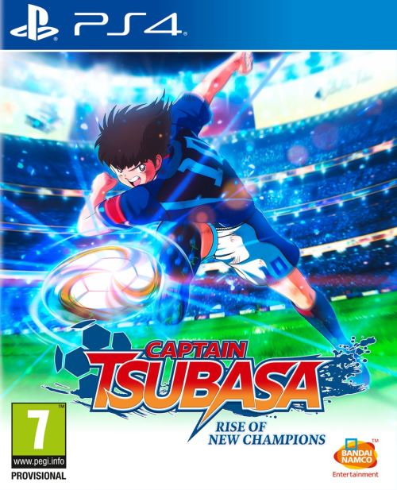
Captain Tzubaza 1- 4 joueurs
Bandai Namco - 2020


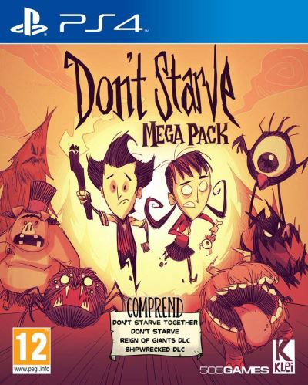
Don’t Starve Together 1- 4 joueurs
Klei Entertainment Inc. - 2016

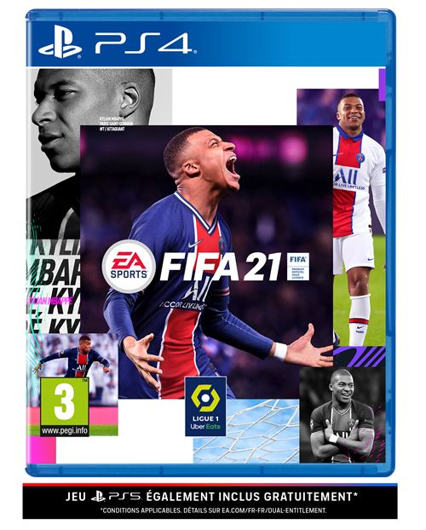

FIFA 21 1- 4 joueurs
EA Swiss Sarl – 2021

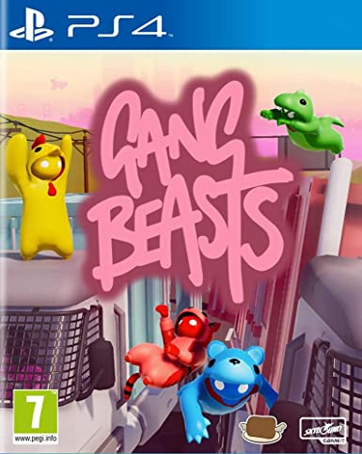
Gang Beasts 1- 4 joueurs
Double Fine - 2017

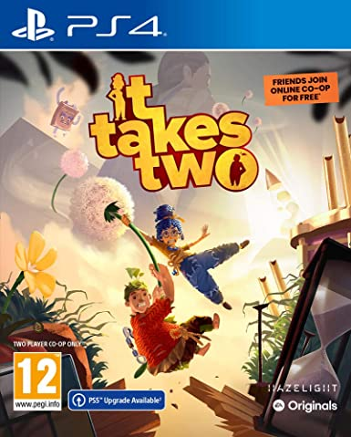
It takes two 1- 2 joueurs
EA Swiss Sarl - 2021

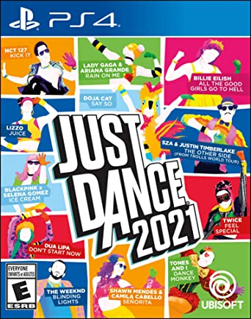
Just Dance 21 1- 6 joueurs
UBISOFT ENTERTAINMENT SA - 2021

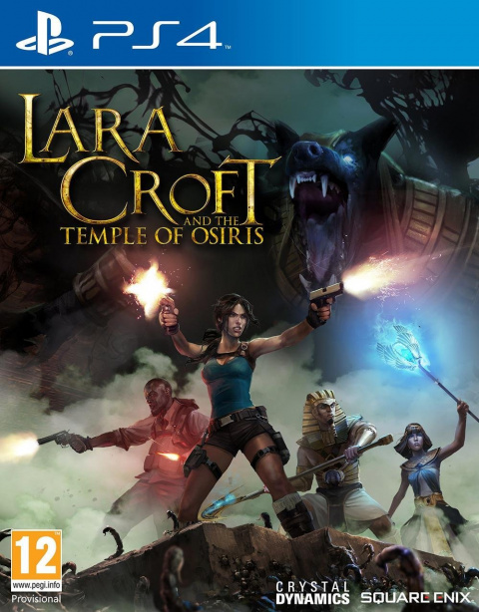
Lara Craft et le temple d'Osiris
Square Enix LTD – 2014 1- 4 joueurs

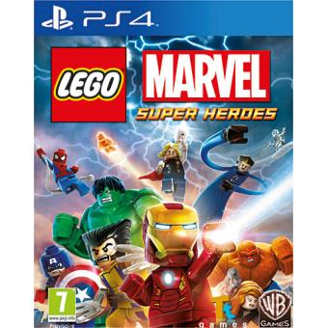
LEGO® Marvel 1- 2 joueurs
Super Heroes 2
Warner Bros. Interactive - 2017
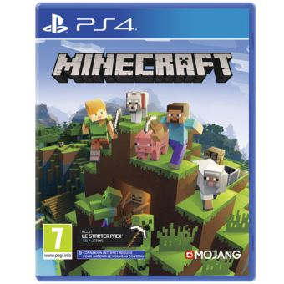
Minecraft 1- 4 joueurs
Microsoft Studios - 2018

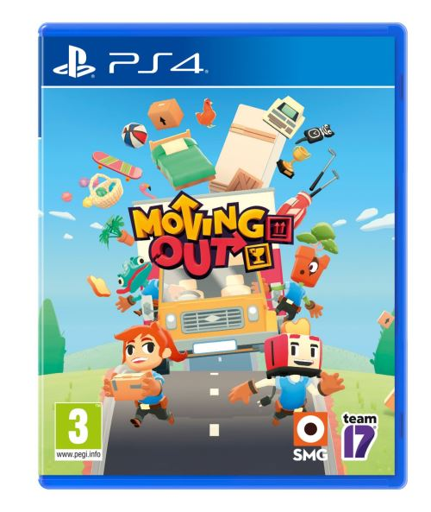
Moving out 1- 4 joueurs
Team 17 Digital LTD - 2021

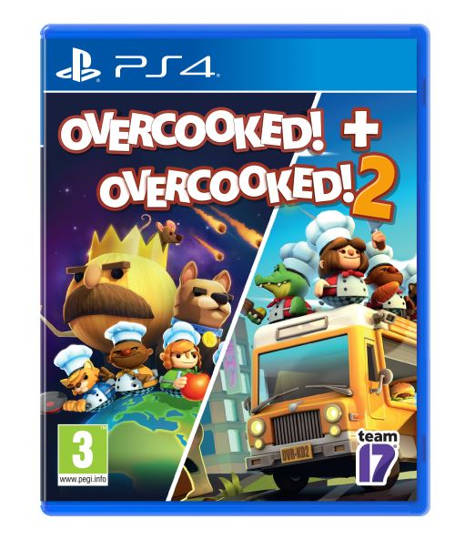
Overcooked! 1 & 2 1- 4 joueurs
Team17 Digital Ltd - 2018

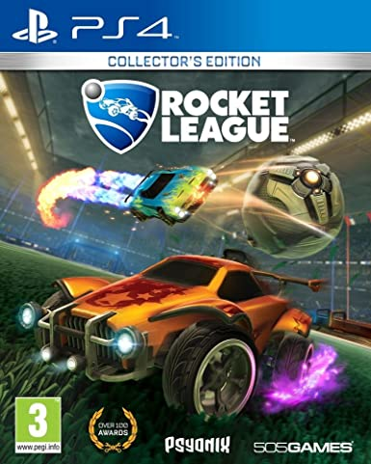
Rocket League 1- 4 joueurs
Psyonix, Inc – 2015

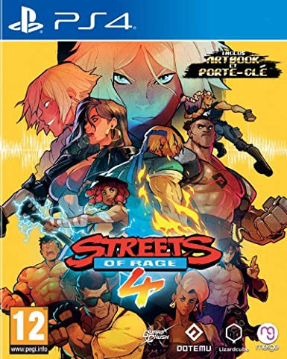
Street of rage 4 1- 4 joueurs
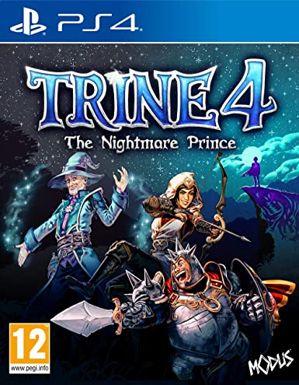
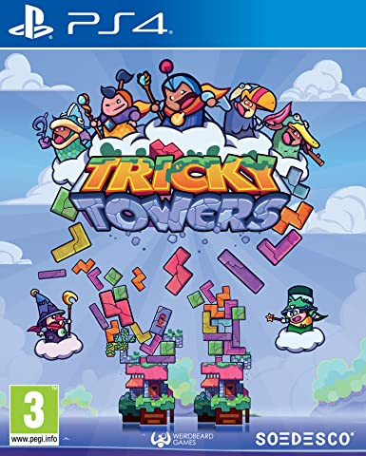
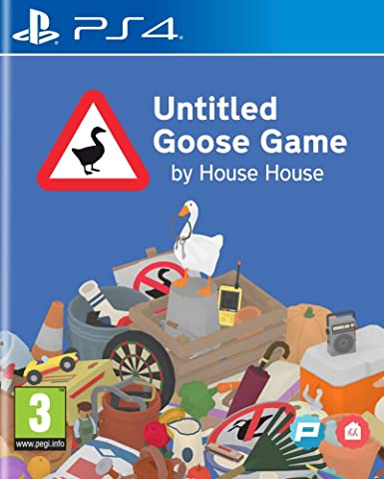
Dotemu – 2020

Trine 4 1- 4 joueurs
Maximum Games – 2019

Tricky Towers 1- 4 joueurs
Weirdbeard B.V. - 2016

Untitled Goose Game 1- 2 joueurs
Panic - 2019

